**Πληροφορική Α’ Τάξης**

Άσκηση-1

**Επαναληπτική-Πρακτική στους Η/Υ-Άσκηση-1– Επεξεργασία Κειμένου**

1. Να κατεβάσετε το αρχείο Siberia, από την ιστοσελίδα του σχολείου.
2. Ενεργοποιείστε τον Επεξεργαστή Κειμένου.
3. Ανοίξτε το αρχείο Siberia.
4. Aποθηκεύστε το αρχείο με το όνομα Revision, στον Ηλεκτρονικό σας Υπολογιστή.
5. Αλλάξτε την γραμματοσειρά της 2ης παραγράφου σε Tahoma.
6. Aλλάξτε το μέγεθος της γραμματοσειράς της 3ης παραγράφου σε 16.
7. Aλλάξτε την μορφοποίηση της γραμματοσειράς της 3ης παραγράφου σε έντονη και πλάγια γραφή.
8. Αλλάξτε τον χρώμα του τίτλου σε πράσινο.
9. Αλλάξτε το μέγεθος της γραμματοσειράς του τίτλου σε μέγεθος 18.
10. Να αφαιρέσετε την υπογράμμιση του τίτλου.
11. Να αντιγράψετε την μορφοποίηση του τίτλου στην πρόταση: “Σε αφθονία βρίσκονται ….” (τέλος 2ης παρ.).
12. Nα μορφοποιήσετε τον αριθμό 1 (στο τέλος της 1ης παραγράφου) σε εκθέτη.
13. Να εφαρμόσετε στην πρόταση “Ο παγετός…260 ημέρες” (αρχή 2ης παρ.) την κατάλληλη εναλλαγή χαρακτήρων ώστε το πρώτο γράμμα της κάθε λέξης να είναι κεφαλαίο.
14. Να εφαρμόσετε δεξιά στοίχιση στην 2η παράγραφο.
15. Να εφαρμόσετε πλήρη στοίχιση στην 3η παράγραφο.
16. Να αλλάξετε το διάστημα μεταξύ των γραμμών της 1ης παραγράφου σε διπλό.
17. Να προσθέσετε περίγραμμα στην 3η παράγραφο, χρώματος κόκκινου, με πάχος γραμμής 3 στιγμών.
18. Αλλάξτε τα περιθώρια της σελίδας του εγγράφου, κάνοντας το πάνω και κάτω περιθώριο σε 2,5 εκατοστά και το αριστερό και το δεξιό περιθώριο σε 2,6 εκατοστά.
19. Αλλάξτε τον προσανατολισμό του εγγράφου σε οριζόντιο.
20. Αφαιρέστε την αρίθμηση σελίδων στο πάνω μέρος της κάθε σελίδας.
21. Eισάγετε σαν κεφαλίδα την λέξη Πληροφορική και στοιχίστε την δεξιά.
22. Εφαρμόστε γαλάζιο περίγραμμα σελίδας, με πάχος 3 στιγμών και στυλ γραμμής την διπλή γραμμή.
23. Να αντιγράψετε την 1η παράγραφο μετά την τελευταία παράγραφο.
24. Να αποκόψετε την 1η πρόταση της 1ης παραγράφου (Η ψυχρότητα των χειμώνων..) και να την επικολλήσετε στο τέλος ολόκληρου του κειμένου.
25. Να εκτυπώσετε τους μη εκτυπώσιμους χαρακτήρες.
26. Να εισάγετε το σύμβολο © στο τέλος του κειμένου.
27. Να αναιρέσετε την τελευταία ενέργεια που κάνατε.
28. Nα συγχωνεύσετε την 3η και 4η παράγραφο.
29. Να εισάγετε αλλαγή παραγράφου στην αρχή της πρότασης: «Η Σιβηρία καλύπτεται κατά 40%...».
30. Nα εισάγετε μη αυτόματη αλλαγή γραμμής «Τα ποτάμια στα Ν…».
31. Nα διαγράψετε τη μη αυτόματη αλλαγή γραμμής πριν από τις λέξεις «…πολυάριθμες λίμνες»
32. 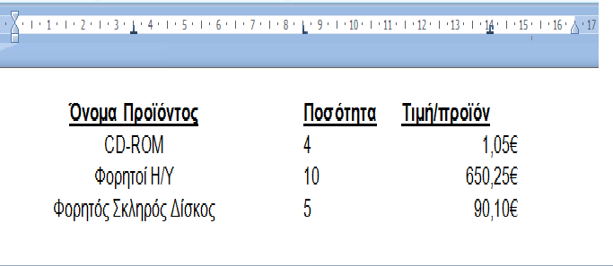Να πληκτρολογήσετε τα παρακάτω, στο τέλος του κειμένου, χρησιμοποιώντας τους κατάλληλους στηλοθέτες :
33. Nα αλλάξετε τον προσανατολισμό σε κάθετο.
34. Nα εισάγετε μια μη αυτόματη σελίδα, μετά το τέλος της 1ης παραγράφου.
35. Να προσθέσετε υποσέλιδο, τον αριθμό σελίδας στα αριστερά και δεξιά το όνομα σας.
36. Να δημιουργήσετε εσοχή πρώτης γραμμής, 2 εκατοστά, στην 1η παράγραφο
37. Να δημιουργήσετε προεξοχή πρώτης γραμμής, 3 εκατοστά, στην 3η παράγραφο.
38. Να εισάγετε ένα γραφικό αντικείμενο, στο τέλος του κειμένου με κείμενο ΣΙΒΗΡΙΑ.
39. Αποθηκεύστε το αρχείο στον υπολογιστή σας, με το **ονοματεπώνυμο σας-Ασκηση1**, π.χ. Μαρία Σοφοκλέους-Ασκηση1.